Міністерство освіти і науки України

Українська академія друкарства

**ЗВІТ**

з Проекту

Виконав :

студ. групи кн 41

Ціхоцький Владислав Олегович

Перевірила:

к. т. н., доц. Кудряшова А. В.

# Було створено Test Plan youtube

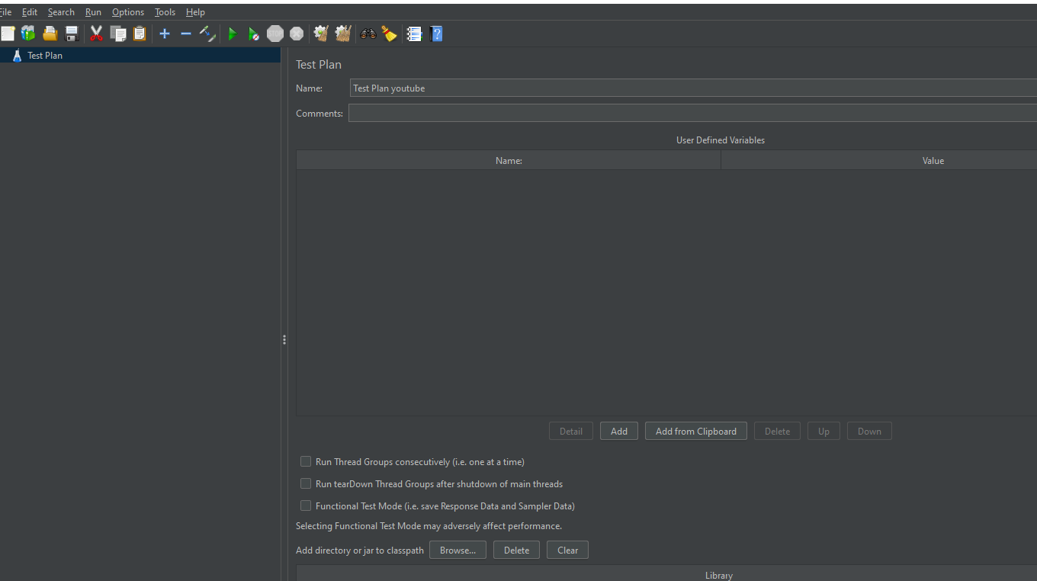

Потім було добавлено Thread Group разом з HTTP Request Defaults та Recording Controller:

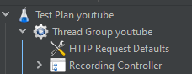

Додав відображення результатів HTTP(S) Test Script Recorder



Після чого налаштував днс сервер.

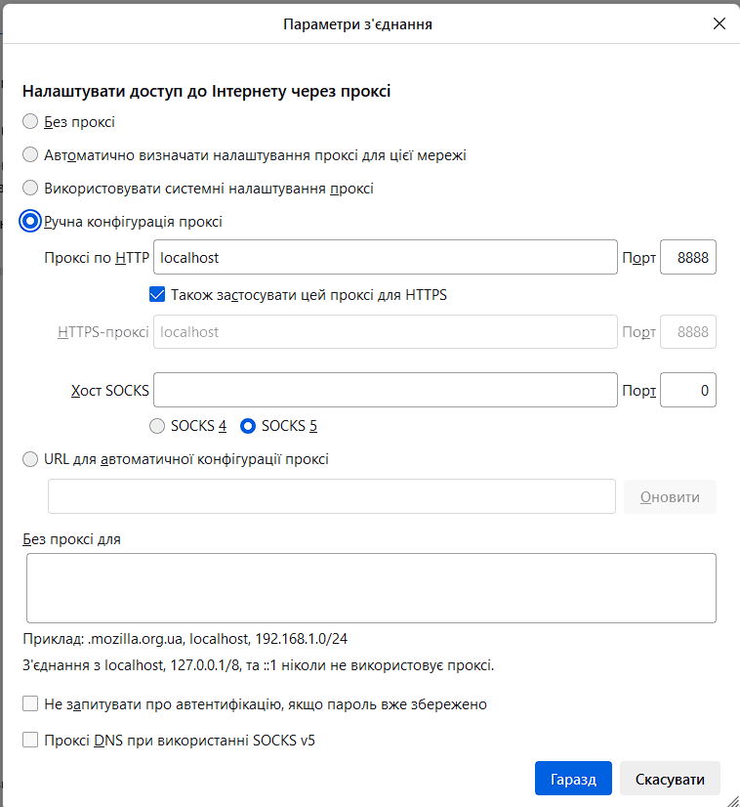

Далі я розпочав запис данних у :



Ось такі результати вийшли

5 користувачів

Час приєднання нового користувача — 10 (секунд), кількість циклів — 50

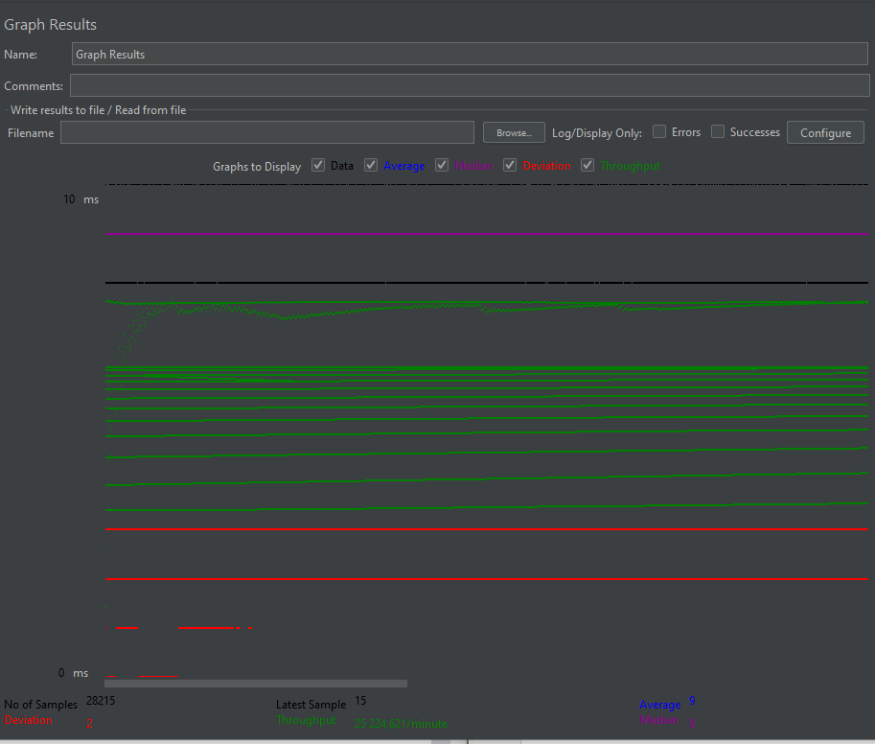

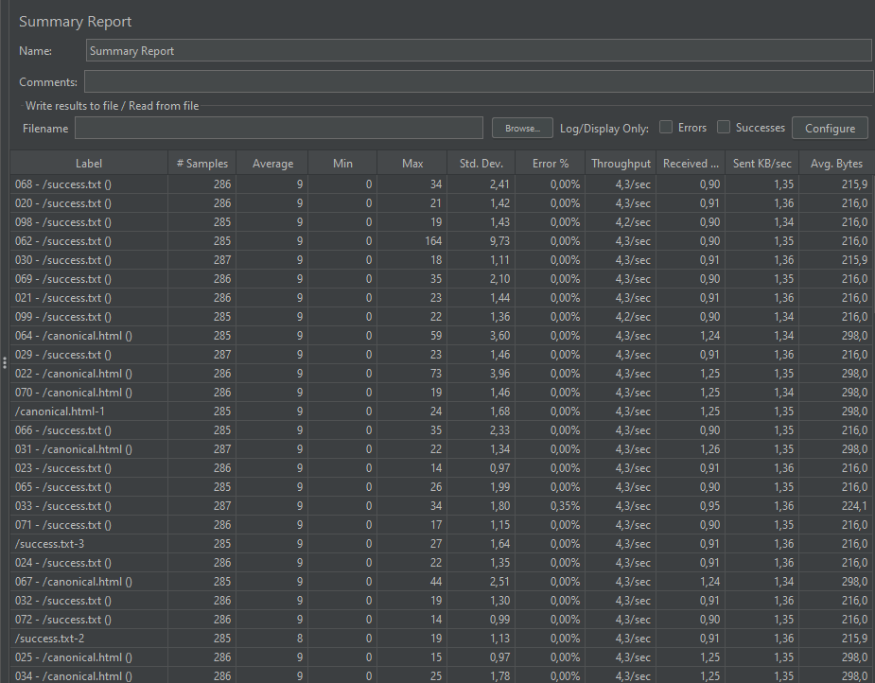

20 користувачів

Час приєднання нового користувача — 10 (секунд), кількість циклів — 50

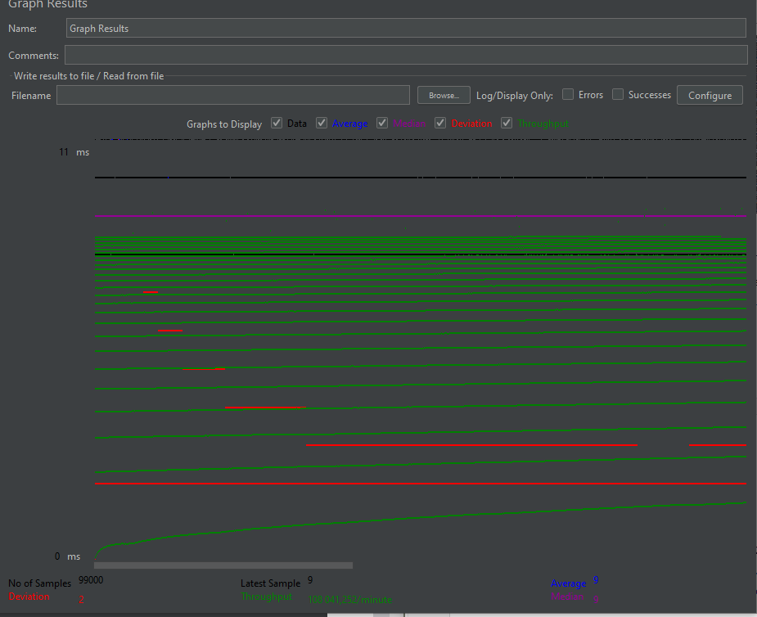

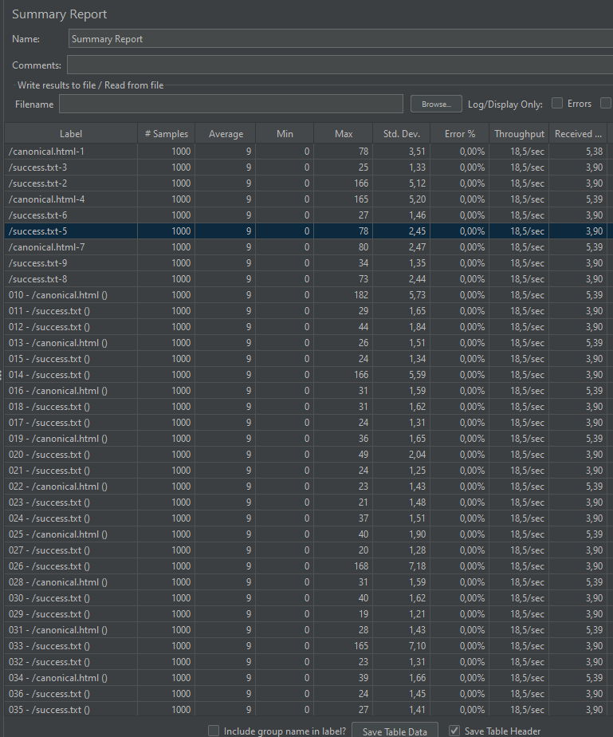

# Проведення GUI-тестування:

1. Правопис

Лексичні, граматичні і пунктуаційні помилки

2. Розташування і вирівнювання

Вирівнювання по лівому або правому краю (залежно від вимог додатка), відступи, ідентичність відстаней між назвою і полем. Коректне розташування тексту, довгий текст не виходить за межі поля при введенні.

3. Довгі назви

Довгі назви коректно обрізуються за допомогою багатокрапки у кінці, при наведенні виникають хінти з повнотекстовим варіантом.

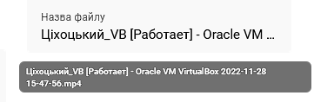

4. Відповідність назв форм / елементів GUI їх призначенню

Перевірка назв форм / елементів GUI з точки зору їх смислового навантаження.

5. Уніфікація (стилю, кольору, шрифту, назв)

Одноманітність кольору, шрифту, розмірів (висоти/ширини), вирівнювання полів, назв полів, категорій меню та ін. у рамках усього застосування.

6. Ефект "натиснення"

Зміна виду посилань, кнопок, позицій меню та ін. При наведенні курсора. Зміна виду курсора при наведенні на посилання, кнопки, позиції меню та ін.

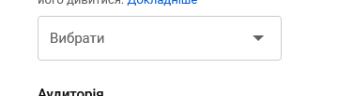

При наведенні :

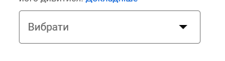

7. Хінти

Перевірка спливаючих підказок з точки зору правопису, вирівнювання, відповідність призначенню та ін.

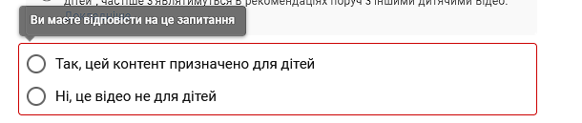

8. Повідомлення про успішне/невдале завершення дії, про підтвердження дії

Перевірка верхньої панелі (логотипу і назви) форми з повідомленням.

Якщо присутня кнопка "Відміна", то в правому верхньому кутку форми з повідомленням є присутнім "хрестик" для альтернативної можливості закрити форму.

Повідомлення про підтвердження видалення за замовчанням активовані на кнопку "ні".

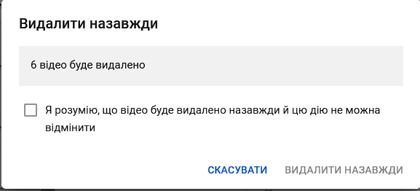

9. Зміна розмірів вікна, зміна масштабу сторінки

Поява скролінгу при зменшенні розміру вікна.

Збереження взаємного розташування елементів при зменшенні вікна, зміні масштабу).

Перерозподіл елементів зі збереженням пропорцій при

зміні масштабу сторінки.

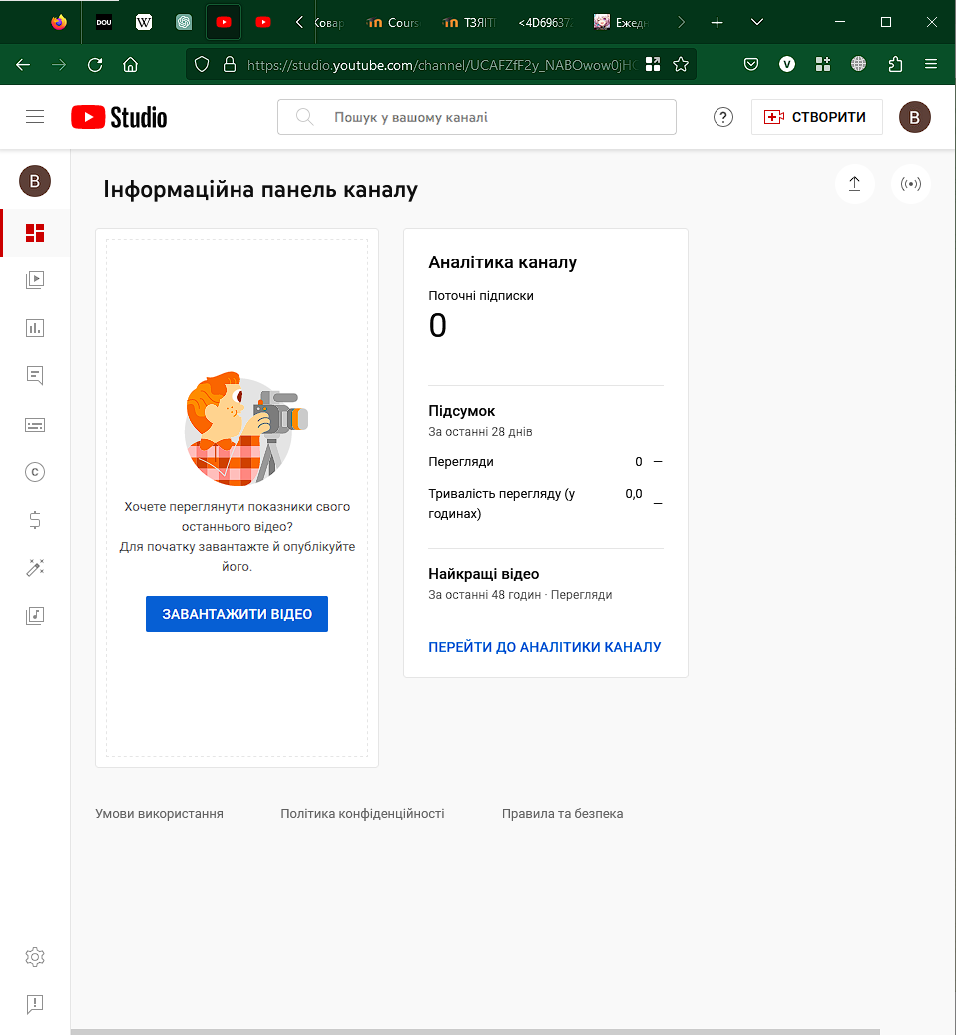

10. Перелік основних перевірок для чекбоксів

1. Уніфікація дизайну по відношенню до усього застосування.

2. Вирівнювання розташування чекбокса з відповідною назвою.

3. Зміна чекбокса при наведенні курсора.

4. Зміна курсора при наведенні на чекбокс.

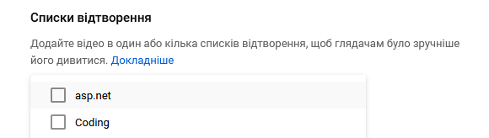

11. Перелік основних перевірок для меню

1. Підсвічування категорії меню при наведенні курсора.

2. Зміна курсора при наведенні на категорію меню.

3. Якщо в даний момент виконується робота у вибраній вкладці, то в меню

вона відрізняється візуально і являється неклікабельною.

4. Збіг назв категорій меню у разі, якщо меню дублюється в декількох місцях.

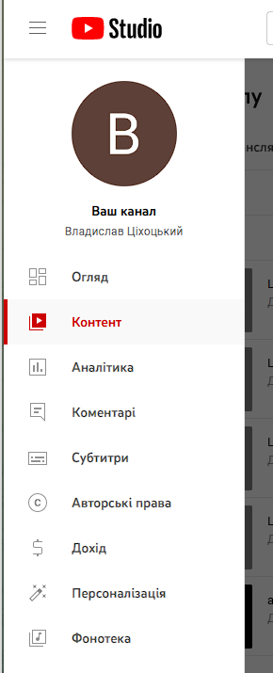

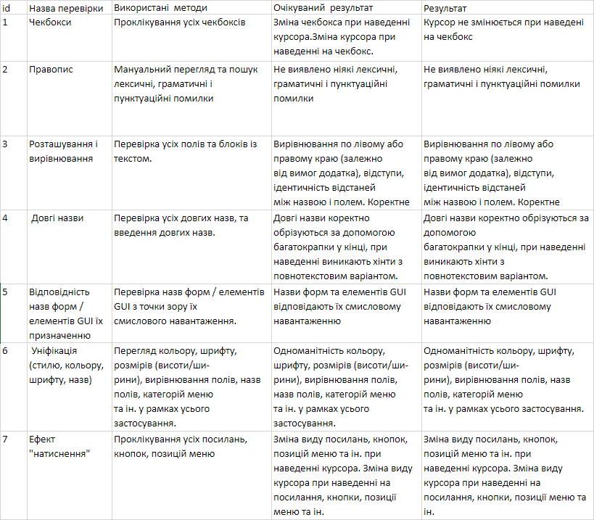

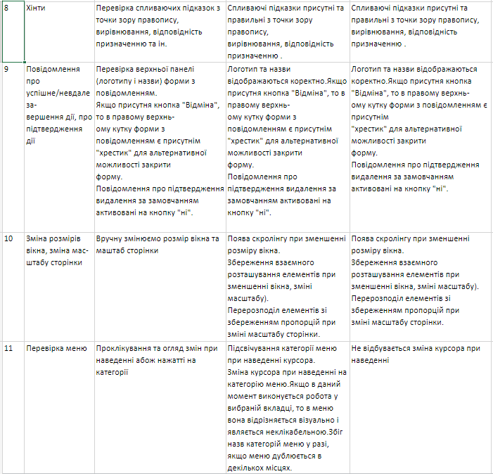

# Тестування за Якобом Нільсеном:

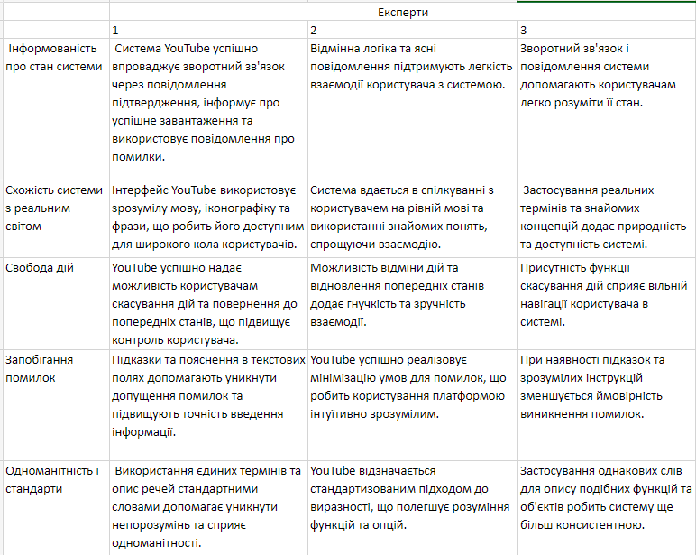

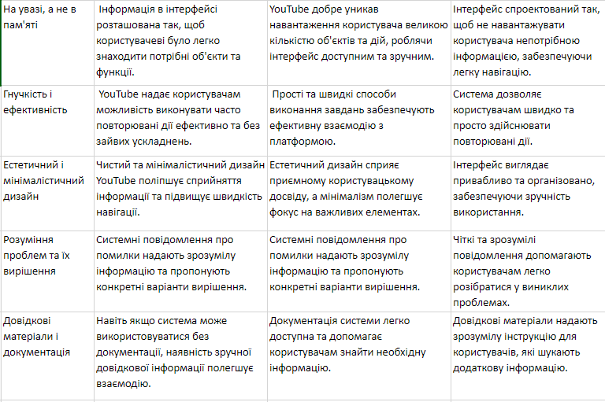

# Нижче будуть наведені 3 повноцінні таблички з варантами використання Use Case:

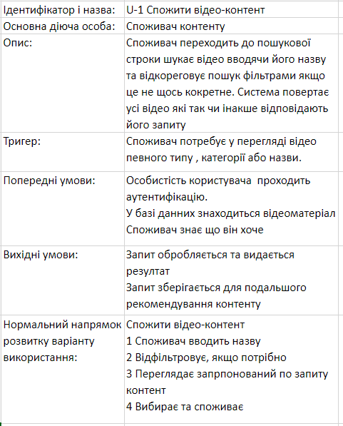

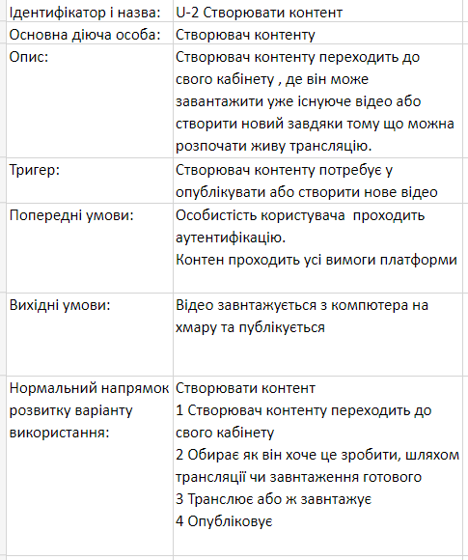

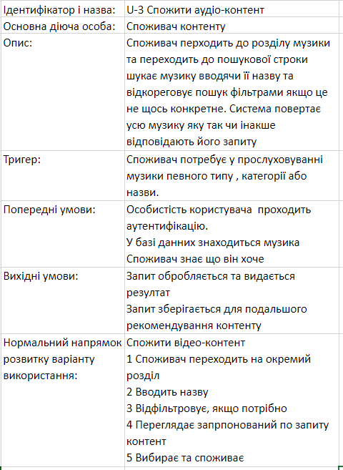

# Test Case:

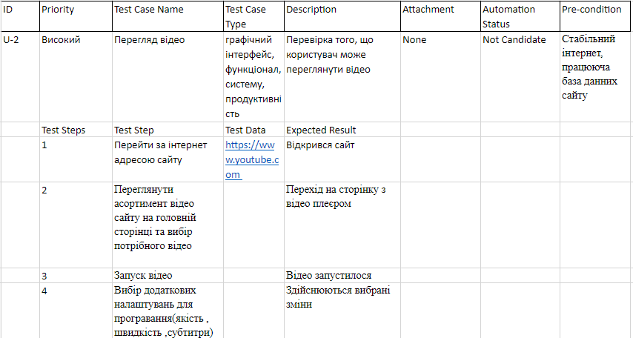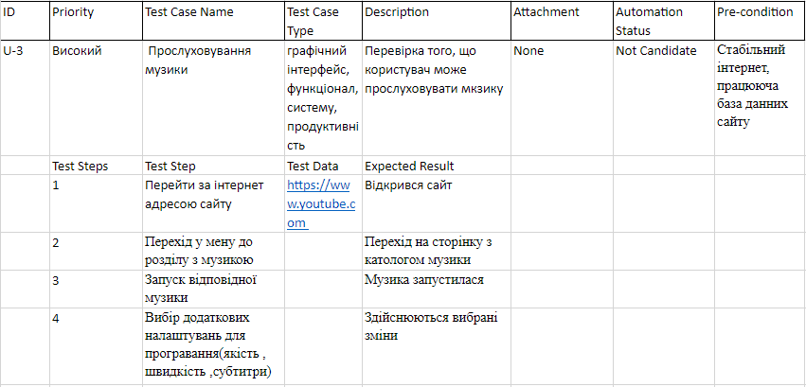

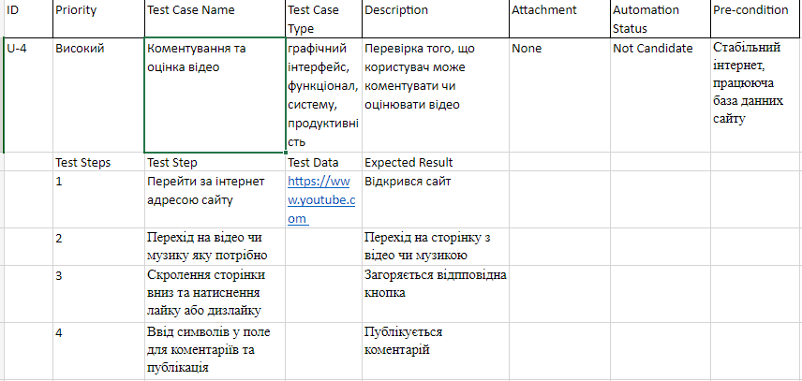  
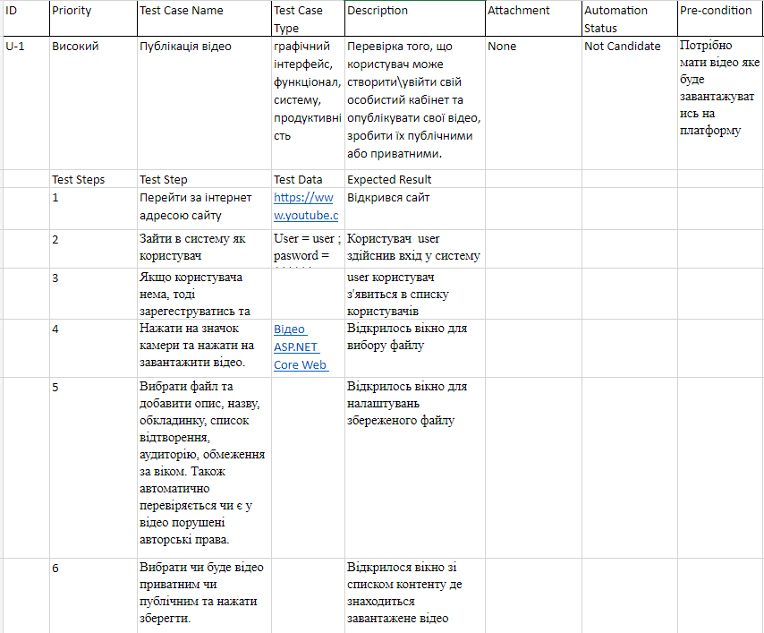

# Чек-лист для тестування функціональності сайту:

1 Поля введення даних

Обов'язковість введення.

Обробка тільки пробілів.

Використання пробілів в тексті (3.1. пробілів на початку і у кінці рядка по-

винні відсікатися при збереженні, 3.2. пробіли усередині тексту відсікатися не по-

винні).

Мінімальна/максимально допустима кількість символів.

Формат даних (виходячи з його логічного призначення і вимог додатка).

Формат числових даних (якщо допускаються): негативні, дробові з точкою і ко-

мою.

Використання спеціальних символів (введені символи повинні відобразитися в

тому ж вигляді, в якому вони були введені, якщо тільки введення спец. символів

не заборонений вимогами додатку)

Можливість редагування введених значень.

Коректний розподіл тексту по рядках (перехід на новий рядок автоматично).

Унікальні дані (наприклад, унікальність логіна, email).

Автоматична постановка курсора в перше поле для введення при

відкритті форми.

Введення тегів і скриптів (введені теги і скрипти повинні відобразитися в

тому ж вигляді, в якому вони були введені).

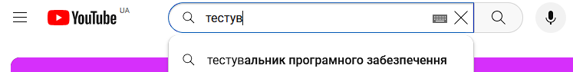

2 Поля завантаження файлів

Обов'язковість вибору файлу.

Формати: коректні/некоректні.

Коректний формат, але відсутнє/модифіковано розширення.

Обмеження на розмір (включаючи завантаження файлів нульового роз-

міру, великого розміру).

Завантаження виконуваних файлів (EXE, PHP, JSP ін.).

Завантаження перейменованого EXE-файлу.

Шлях до файлу менше 259 символів.

Шлях до файлу дорівнює 260 символів.

Шлях до файлу більше 260 символів.

Коректний шлях введений з клавіатури.

Імітувати збій завантаження (наприклад, з використанням флешки).

Одночасне завантаження декількох файлів.

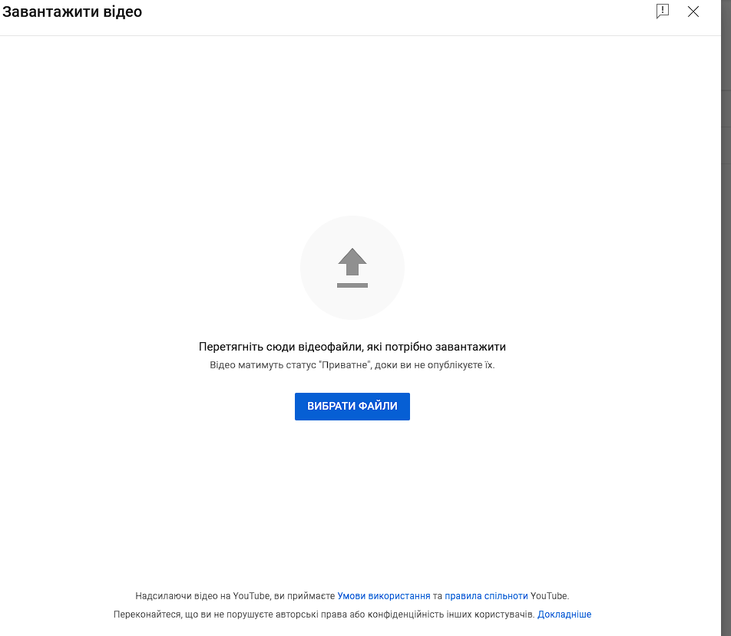

3 Чекбоксів

Функціональність: включення/виключення.

Наявність додаткового чекбокса, що виставляє/знімає усі чекбокси за наявності більше 10 чекбоксов.

При переході на наступну сторінку і поверненні назад вибраний чекбокс не

повинен скидатися.

Активація шляхом натиснення як на символ, так і на текст

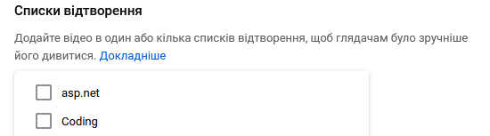

4 Радіобатоннів

Функціональність: включення/виключення.

Не може бути менше двох радіобаттонів.

За замовчанням один радіобаттон має бути включений.

Не може бути включено більше за одного радіобаттона.

При переході на наступну сторінку і поверненн назадвибраний радіобат-

тон не повинен скидатися.

Активація шляхом натиснення як на символ, так і на текст.

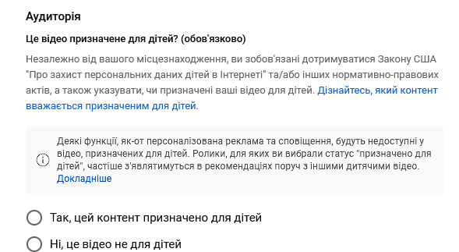

5 Меню

Здійснення відповідного переходу при виборі пункту меню.

Візуальна відмінність у момент роботи на певній вкладці

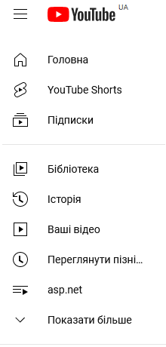

6 Посилання

Функціонування посилання (повинен здійснитися перехід на відповідну

сторінку).

Перехід по завантаженому посиланню повинен здійснюватися в

новій вкладці або в спливаючому вікні.

Формати посилань і префіксів.

Спрацьовування посилання тільки при кліці на саме посилання, а не на

порожню область біля нього.

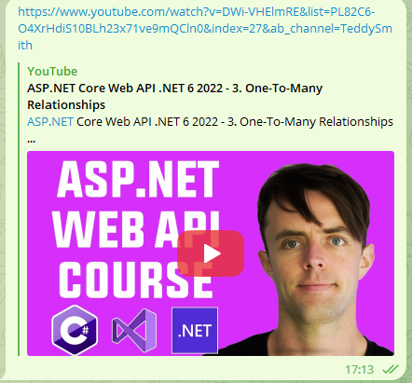

7 Повідомлень

Користувач має бути інформований про дії, що відбуваються в системі за до-

помогою повідомлень про успішне завершення операції.

На безповоротні дії, такі як видалення, мають бути підтверджувальні повідом-

лення.

Введені у форму дані не повинні скидатися після появи повідомлення.

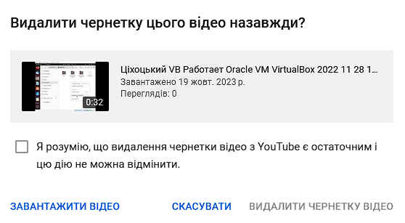

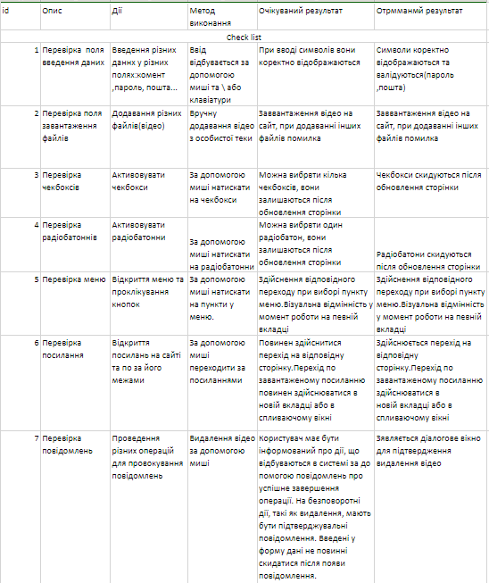

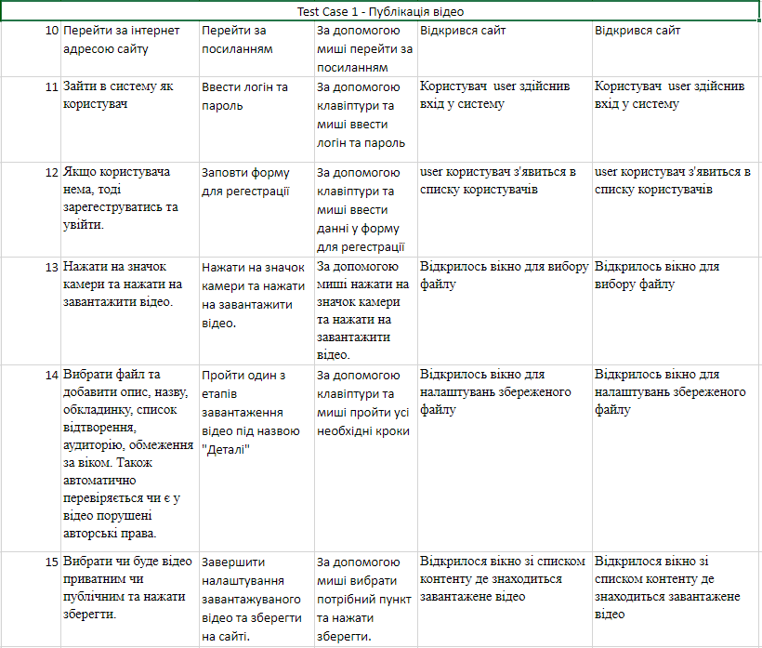

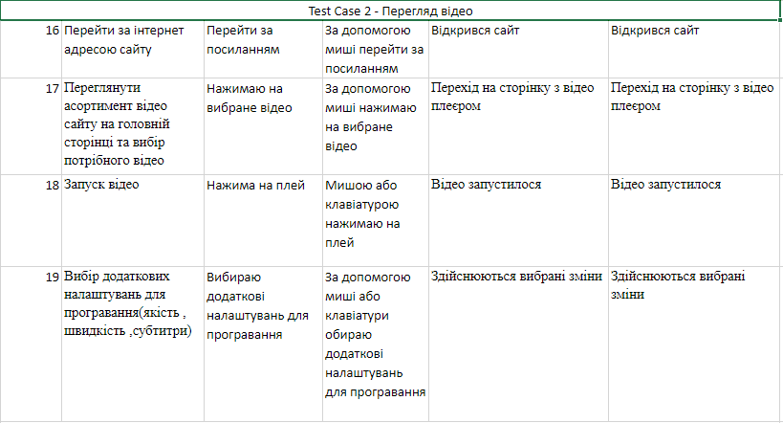

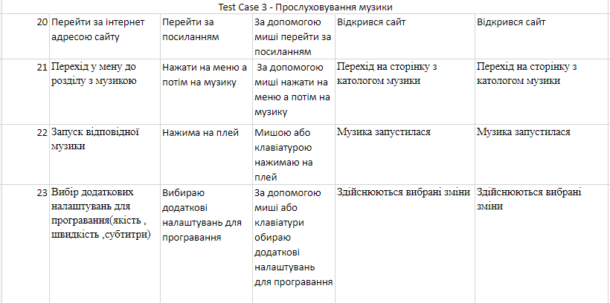

# Аркуш із результатами тестування дефектів та скріншот :

[Книга 1.xlsx](https://1drv.ms/x/s!AgRAw9fWXOn3glY-jOxzL2l9R18L?e=mujU2S&nav=MTVfezRFQzZDN0QwLTYxNDktNEYzOC1BNkM4LUZGNjBFRDIwQ0UwN30)

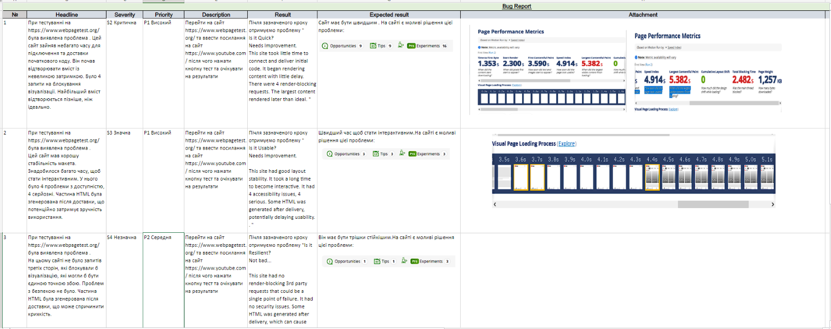

Рекомендації щодо дефектів можна найти після тестування на цьому сайті <https://www.webpagetest.org/result/231130_BiDcWY_CC9/>